 | Заявочный лист  для участия в соревнованиях по хоккею с шайбой среди подростковых клубов нефтяного региона РТ  на Кубок ПАО «Татнефть» сезон 2024 – 2025г.г.  Команда «Легенда» г.Альметьевск

п/н | Фото игрока | ФИО игрока | Дата рождения | Амплуа | К/А
1 | 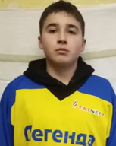 | Хожмурадов Темерлан Аюбович | 14.03.2010 | Нападающий | А
2 | 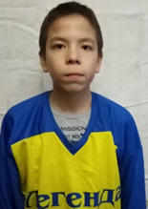 | Мугаффаров Рамазан Дамирович | 30.05.2012 | Защитник
3 |  | Минеев Андрей Олегович | 21.07.2009 | Защитник
4 |  | Давлетбаев Амир Рамилевич | 14.04.2009 | Защитник
5 | 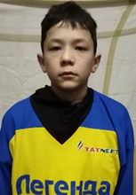 | Абдуллаев Абдумалик Баходирович | 27.10.2009 | Защитник
6 | 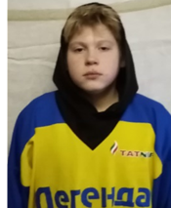 | Мытарев Александер Юрьевич | 01.03.2009 | Вратарь
7 | 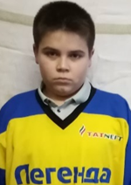 | Бойков Савелий Михайлович | 22.02.2012 | Вратарь
8 | 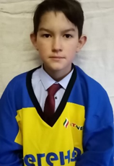 | Забиров Данис Ильдарович | 23.06.2012 | Нападающий
9 |  | Габитов Рустам Артурович | 21.04.2012 | Защитник
10 | 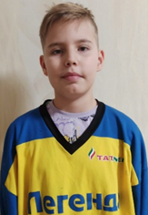 | Хамидуллин Ильхам Рустемович | 04.04.2013 | Нападающий
11 | 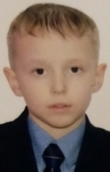 | Каба Артем Вячеславович | 09.07.2012 | Нападающий
12 | 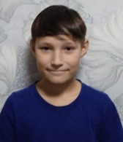 | Мингазов Данил Эдуардович | 27.07.2012 | Защитник
13 | 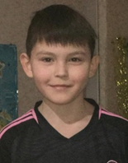 | Мухамадиев Сулейман Ильшатович | 13.05.2013 | Нападающий
14 | 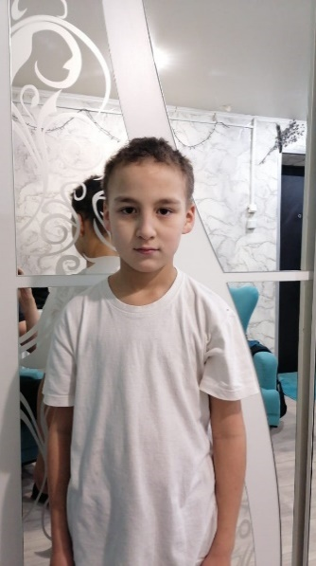 | Давлетбаев Дамир Рамилевич | 26.11.2015 | Защитник
15 | 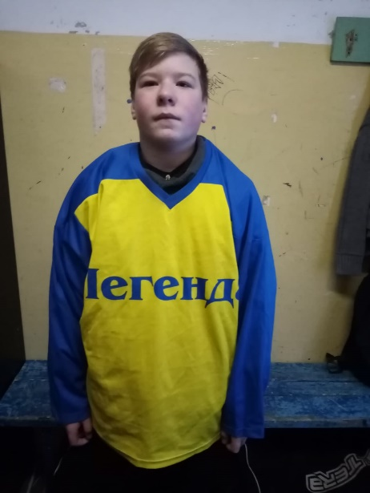 | Хохлов Александр Леонидович | 10.09.2010 | Нападающий | К
16 | 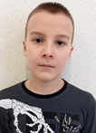 | Хаматов Реналь Айдарович | 20.05.2012 | Защитник
17 | 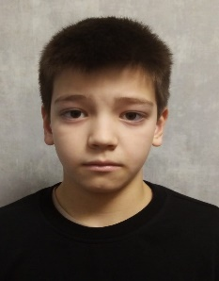 | Гаджиев Амир Артурович | 17.05.2012 | Защитник
18 |  | Князев Артем Николаевич | 14.12.2011 | Защитник
19 | 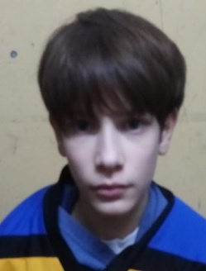 | Метлицкий Владислав Денисович | 17.11.2011 | Защитник
20 |  | Чернышев Данил Юрьевич | 17.12.2009 | Нападающий

Руководящий состав команды
п/н | ФИО | Должность | Телефон
1 | Токранов Михаил Никитович | Тренер | 89196366451

